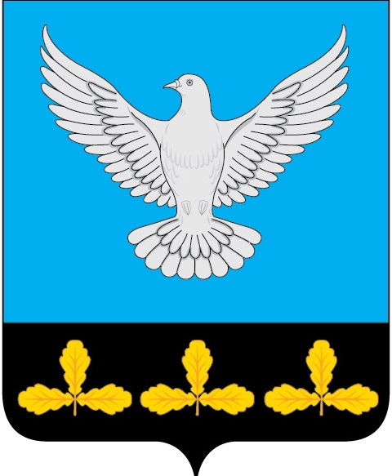
АДМИНИСТРАЦИЯ МУНИЦИПАЛЬНОГО ОБРАЗОВАНИЯ
«ЕРМОЛОВСКОЕ СЕЛЬСКОЕ ПОСЕЛЕНИЕ»
ВЕШКАЙМСКОГО РАЙОНА
УЛЬЯНОВСКОЙ ОБЛАСТИ

ПОСТАНОВЛЕНИЕ

13 января 2023 года № 2

с.Ермоловка

О предоставлении 14/557 долей земельного участка в общую долевую собственность за плату без проведения торгов

На основании заявления СХПК(колхоза) им Калинина (вх. от 30.12.2022 № 420 )в соответствии со статьями 11, 39.1, 39.2, подпунктом 8 пункта 2 статьи 39.3, 39.4, 39.14, 39.17Земельного кодекса Российской Федерации, Федеральным законом от 06.10.2003 № 131-ФЗ «Об общих принципах организации местного самоуправления в Российской Федерации», Законом Ульяновской области от 17.11.2003 № 059-ЗО «О регулировании земельных отношений в Ульяновской области», руководствуясь Уставом муниципального образования «Ермоловское сельское поселение» Вешкаймского района Ульяновской области, администрация муниципального образования «Ермоловское сельское поселение» Вешкаймского района Ульяновской области, постановляет:
1. Предоставить СПК(колхозу) им Калинина ИНН 7305000248, ОГРН 1027300768241 14/557 долей земельного участка с кадастровым номером 73:03:040101:1,площадь долей 1316000 кв.м., расположенных по адресу: Российская Федерация, Ульяновская область, Вешкаймский район, колхоз имени Калинина, категория земель: земли сельскохозяйственного назначения, разрешённое использование: для сельскохозяйственного производства, в общую долевую собственность за плату без проведения торгов, для сельскохозяйственного производства.
2.Специалисту 1 разряда-экономисту подготовить проект договора купли-продажи земельного участка (в двух экземплярах) в течение двух рабочих дней со дня принятия постановления и направить проекты указанного договора для подписания заявителю.
3. Руководителю СПК(колхозу) им Калинина подписать и представить в администрацию муниципального образования «Ермоловское сельское поселение» проекты договора купли-продажи земельного участка не позднее чем в течение тридцати дней со дня получения проектов указанного договора.

И.о. главы администрации
муниципального образования
«Ермоловское сельское поселение» Е.А. Павлова

